Профилактические беседы инспектора ПДН
С целью профилактики преступности в молодежной среде, а также других правонарушений и преступлений, совершаемых несовершеннолетними, 11 сентября в школе была организована встреча учащихся с инспектором ПДН, лейтенантом полиции Темирбулатовой М.Т.
Встреча с подростками в школе и проведение плановых профилактических бесед является неотъемлемой частью совместной работы инспектора по делам несовершеннолетних и социального педагога школы. В разговоре с учащимися 3- 4-х классов инспектор напомнила ребятам о правилах дорожного движения. Сотрудник полиции подробно остановилась на необходимости соблюдения этих правил, а также объяснила, чем опасны наушники при катании на роликах и велосипедах, при переходе через железнодорожные пути. Далее инспектор рассказала ребятам о том, как не стать жертвой преступления: были подняты вопросы безопасности жизни и здоровья ребят, а также ответственности учеников за сохранность личных вещей, которыми они пользуются самостоятельно. 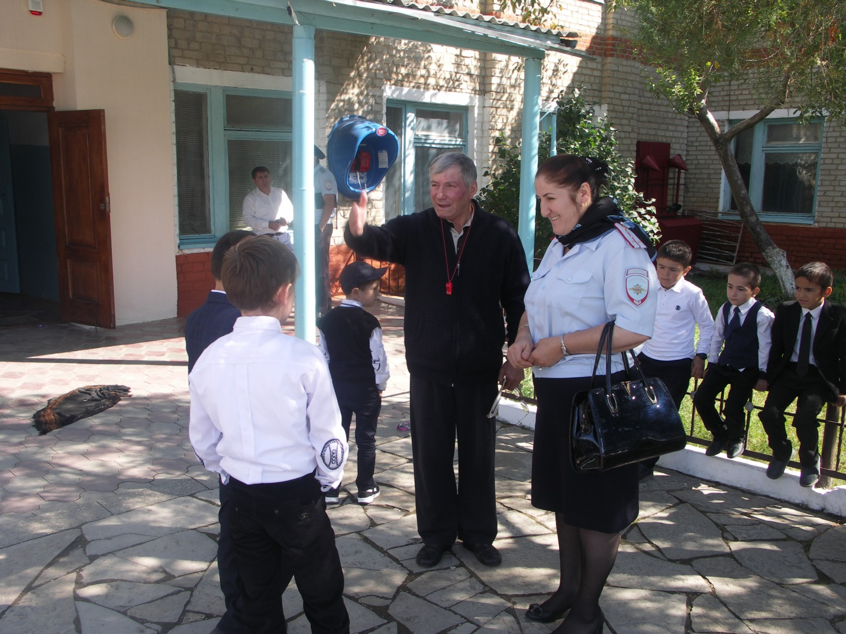
С учениками была проведена профилактическая беседа на тему: «Уголовная ответственность несовершеннолетних». В своей беседе Темирбулатова Мадина коснулась ответственности за совершение таких преступлений, как кража, грабеж, вымогательство, причинение телесных повреждений. Детям было разъяснено, с каких лет наступает уголовная ответственность и какие наказания применяются за совершение преступлений. Инспектор по делам несовершеннолетних настоятельно рекомендовала соблюдать правила поведения на улице, в общественных местах, местах массового отдыха. Ребята с большим вниманием слушали инспектора и получили ответы на все интересующие их вопросы.
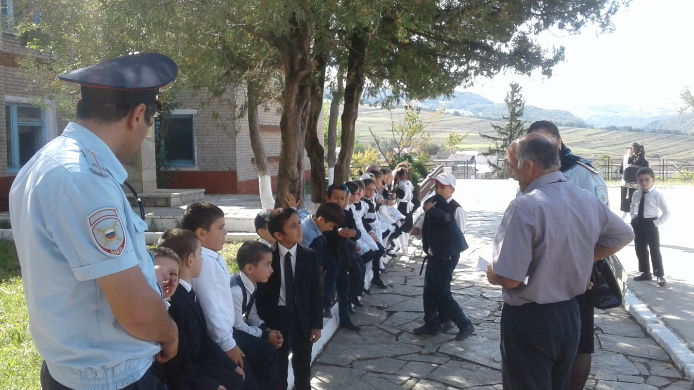Хочется надеяться, что данное мероприятие не прошло даром, и ребята запомнили, что их жизнь зависит только от них самих…

